 | CIÈNCIES SOCIALS – POLIS 2  Tema 3: La ciutat medieval | ^{Nota} | QÜESTIONARI – 3.1
Nom i cognoms: |  | Curs: | Data:

presentació
1.- Entre quins segles es va iniciar a Europa un desenvolupament econòmic? .................................... quines van ser les principals causes d’aquest desenvolupament? ..........................................................................................................................................................
2.- Quina classe social es va desenvolupar a les ciutats? .................................................. quins grups formaven aquesta nova classe? ..................................................................................................................................................................................................................
3.- Quin profit van treure els monarques? ...............................................................................................................................................
..................................................................................................................................................................................................................
4.- Què va passar amb les ciutats? ...........................................................................................................................................................
..................................................................................................................................................................................................................
5.- quin nou estil artístic va aparèixer? ............................................ Com són els edificis? ....................................................................
Què va passar a Europa als segles XIV i XV? .........................................................................................................................................
..................................................................................................................................................................................................................
1. la recuperació de la vida urbana
6.- Quines van ser les causes de l’augment de la producció agrària a partir del segle XI ? ....................................................................
..................................................................................................................................................................................................................
..................................................................................................................................................................................................................
..................................................................................................................................................................................................................
7.- Quines varen ser les innovacions tècniques a l’agricultura? ..............................................................................................................
..................................................................................................................................................................................................................
..................................................................................................................................................................................................................
..................................................................................................................................................................................................................
..................................................................................................................................................................................................................
8.- Quina repercussió va tenir en la població aquest increment de la producció agrícola? .....................................................................
..................................................................................................................................................................................................................
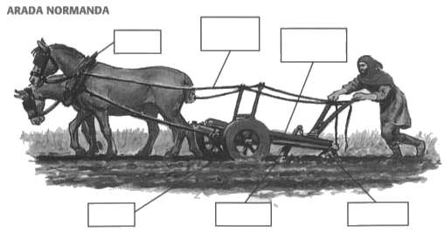
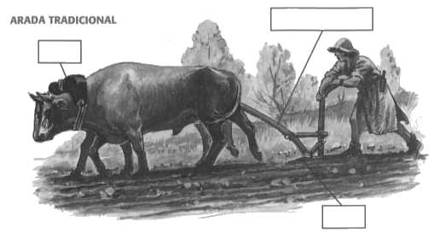
..................................................................................................................................................................................................................

10.- En aquests dibuixos de les arades medievals: tradicional (més antiga) i normanda, posa el nom dels elements i explica breument quines diferències veus: ...........................................................................................................................................................
..................................................................................................................................................................................................................
..................................................................................................................................................................................................................
11.- Quin tipus d’emigració es va donar en aquesta època i per què? .....................................................................................................
..................................................................................................................................................................................................................
..................................................................................................................................................................................................................
..................................................................................................................................................................................................................
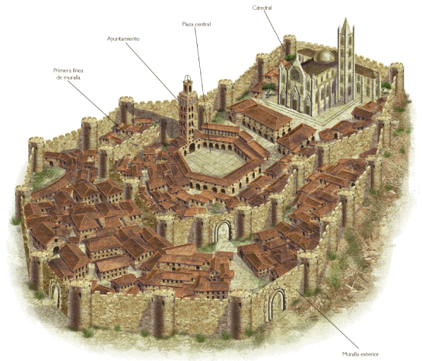
12.- En aquesta representació d’una ciutat medieval intenta
col·locar els següents elements:
Catedral, primera línia de muralla,
Ajuntament, Plaça major,
Palau senyorial, església
romànica, muralla exterior,
porta d’entrada a la ciutat.

13.- Com eren els carrers de les ciutats? .................................................................................................................................................
.................................................................................................................................................................................................................
14.- Quins eren els principals problemes que tenia la ciutat? .................................................................................................................
.................................................................................................................................................................................................................
.................................................................................................................................................................................................................
2. les activitats urbanes: l’artesania i el comerç
15.- Qui era el propietari del taller artesà? ...................................................................... Com s’agrupaven els artesans de cada ofici? ..................................... Quina era l’estructura jeràrquica ? .....................................................................................................................
Quines eren les normes, i els controls? ....................................................................................................................................................
..................................................................................................................................................................................................................
..................................................................................................................................................................................................................
16.- En què consistien les fires? ...............................................................................................................................................................
..................................................................................................................................................................................................................
17.- Quines van ser les grans rutes marítimes i quines ciutats unien? .....................................................................................................
..................................................................................................................................................................................................................
..................................................................................................................................................................................................................
3. la societat urbana
18.- Quins drets van donar els privilegiats als habitants de la ciutat, que no tenien els serfs? ................................................................
..................................................................................................................................................................................................................
19.- Quins grups socials hi havia a les ciutats? ........................................................................................................................................
..................................................................................................................................................................................................................
..................................................................................................................................................................................................................
..................................................................................................................................................................................................................
20.- Qui governava les ciutats? ................................................................................................................................................................
..................................................................................................................................................................................................................
21.- Quines van ser les universitats més importants? ..............................................................................................................................
..................................................................................................................................................................................................................

